Функции в Bash
Студент: Константинов Валерий
Группа: РПО2/3
Дисциплина: Операционные системы и среды
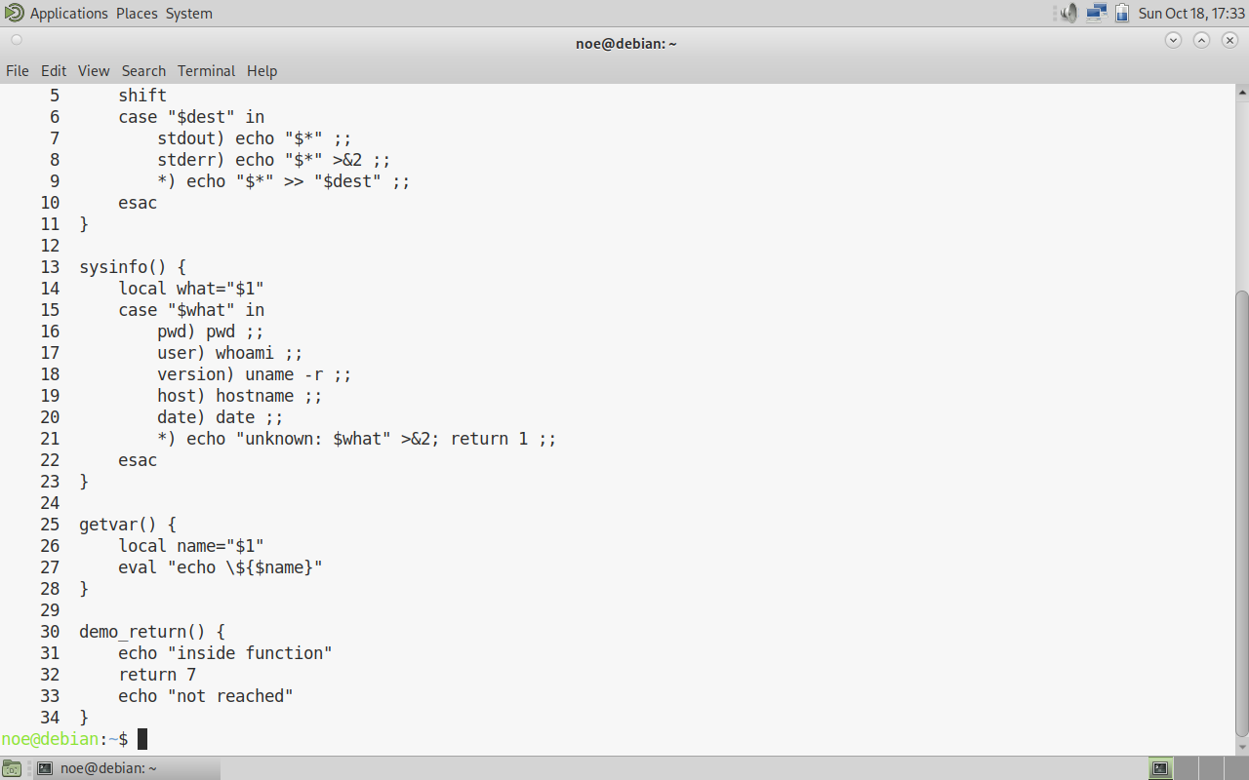
Рис 1. Описываю функции в ~/functions.sh: print_to, sysinfo, getvar через eval и demo_return.
nl -ba ~/functions.sh
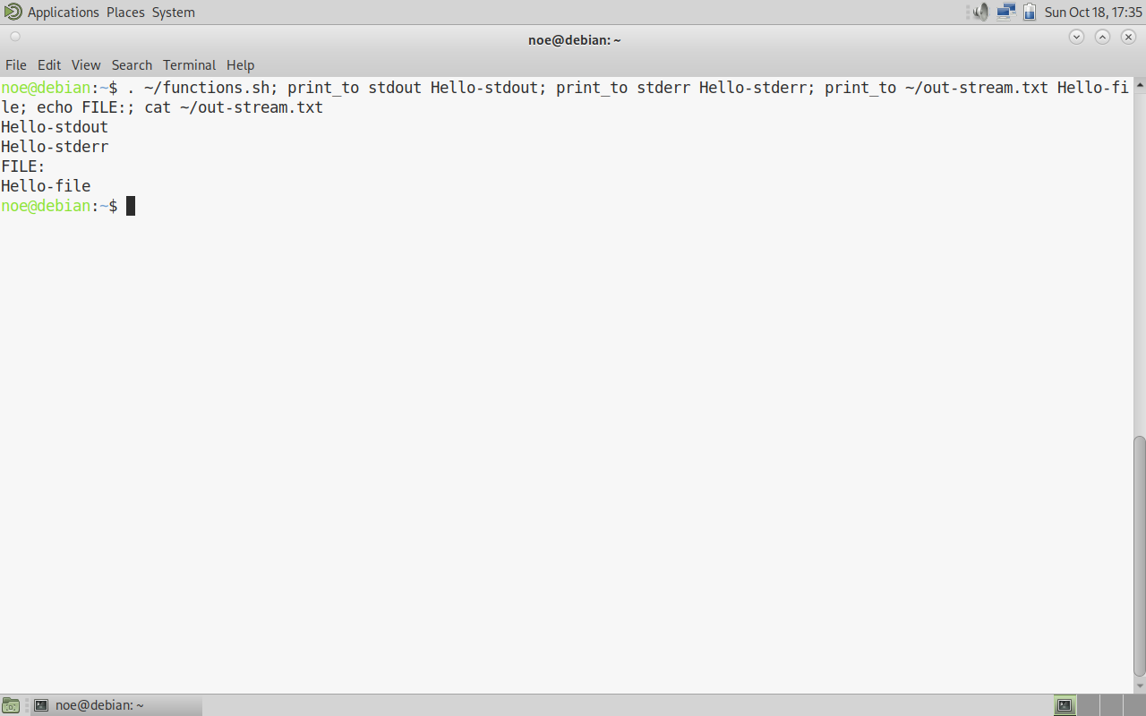
Рис 2. Функция print_to пишет текст в stdout, stderr или в файл, путь к которому передан аргументом.
. ~/functions.sh; print_to stdout Hello-stdout
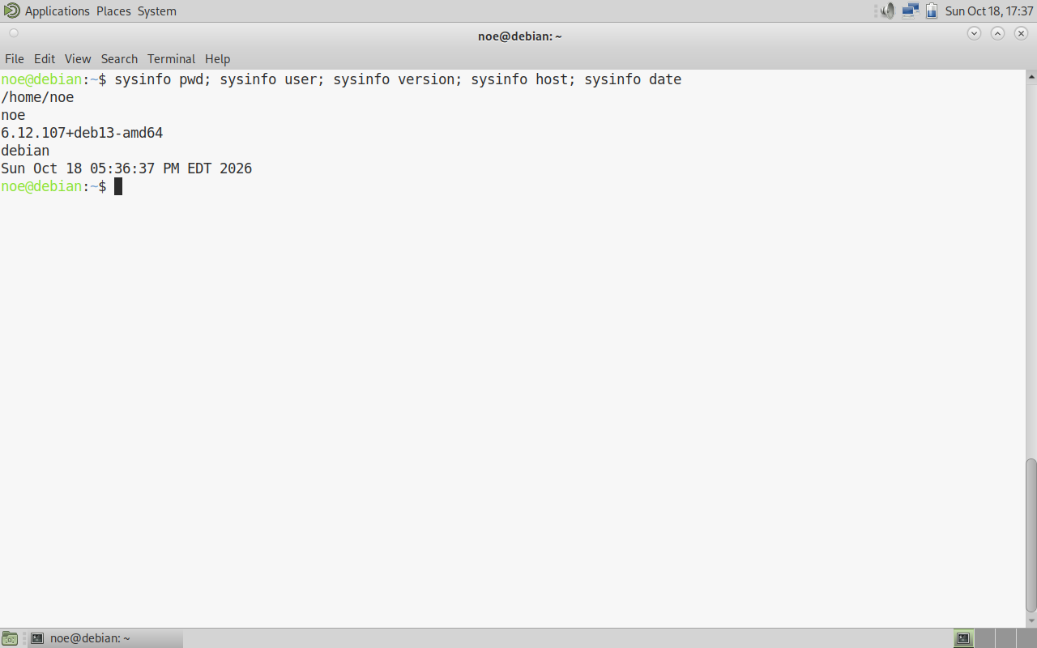
Рис 3. Функция sysinfo по аргументу показывает pwd, user, version, host и date.
sysinfo pwd; sysinfo user; sysinfo version; sysinfo host; sysinfo date
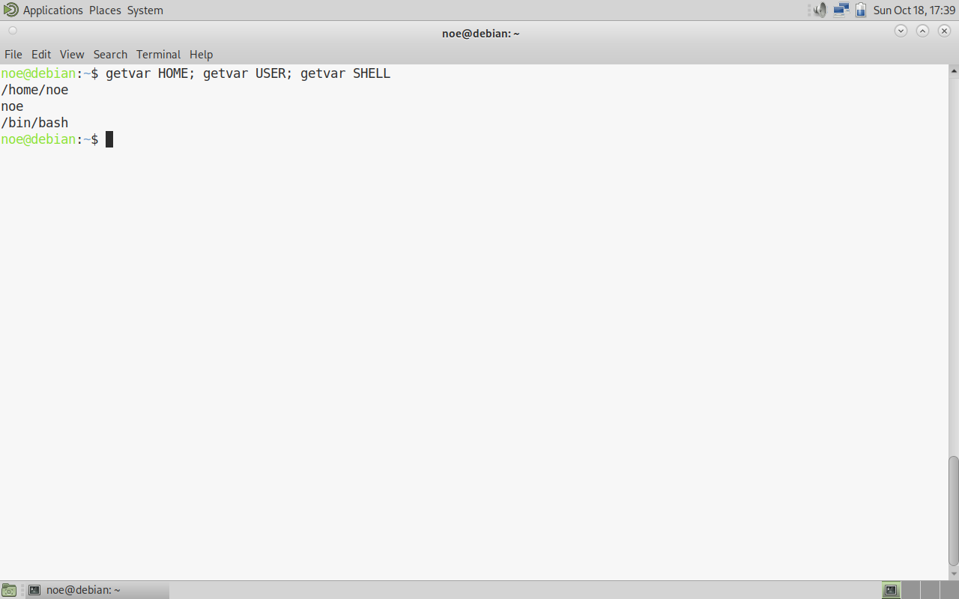
Рис 4. Функция getvar через eval выводит значение переменной по её имени: HOME, USER, SHELL.
getvar HOME; getvar USER; getvar SHELL
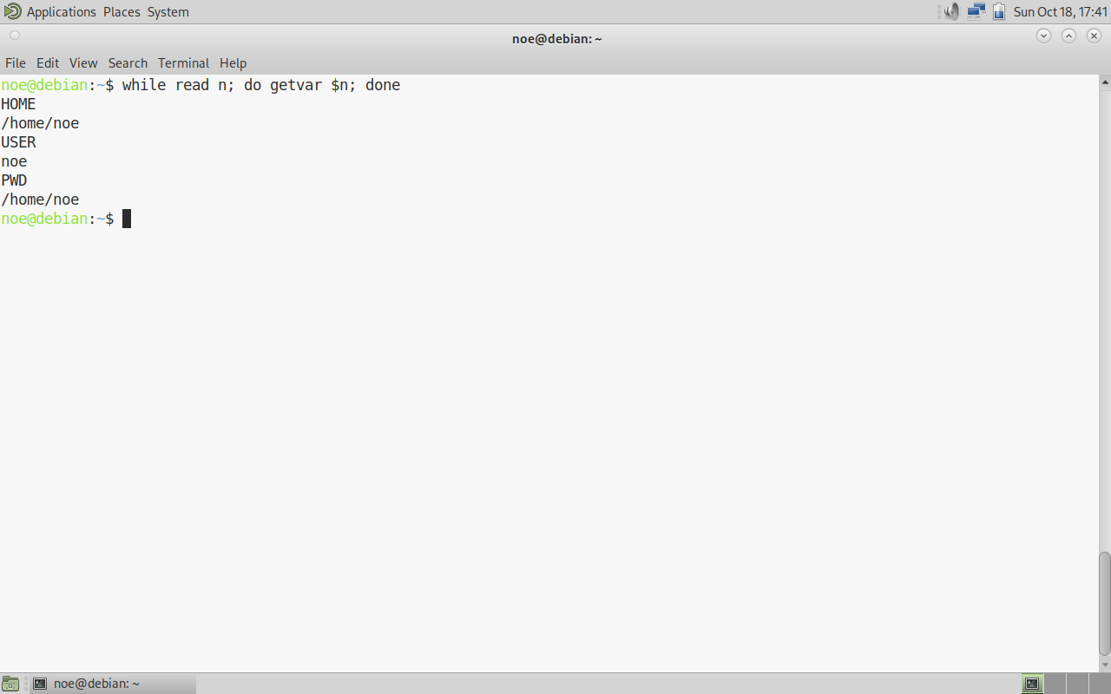
Рис 5. Программа читает имена переменных со стандартного ввода и завершается по Ctrl+D (EOF).
while read n; do getvar $n; done
HOME / USER / PWD, затем Ctrl+D
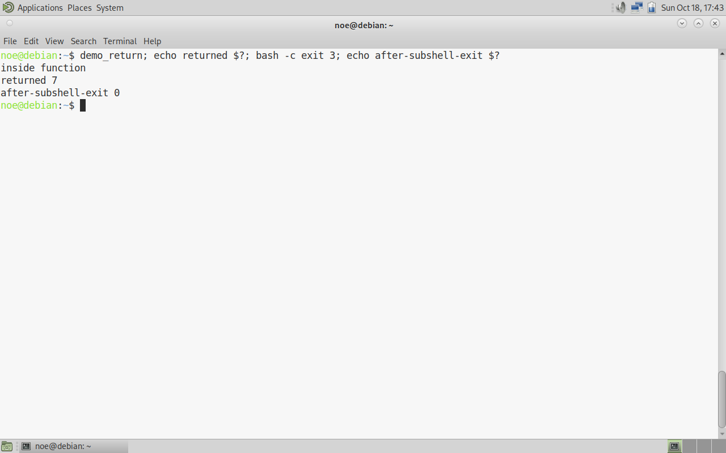
Рис 6. return 7 выходит только из функции, скрипт продолжается; exit завершил бы весь процесс целиком.
Вывод: функция в Bash - именованный блок без списка аргументов в скобках; параметры передаются как $1, $2, локальные переменные задаются через local. print_to направляет текст в выбранный поток, sysinfo отвечает на запрос о системе, getvar через eval печатает значение переменной по имени. Отличие return и exit: return завершает только функцию и возвращает код в вызывающий код, а exit завершает весь скрипт или оболочку.

